INFO207 Sosial Nettverksteori h2025 Obligatorisk oppgave 4
Frist: 7. november 2025

1 Structure of the web
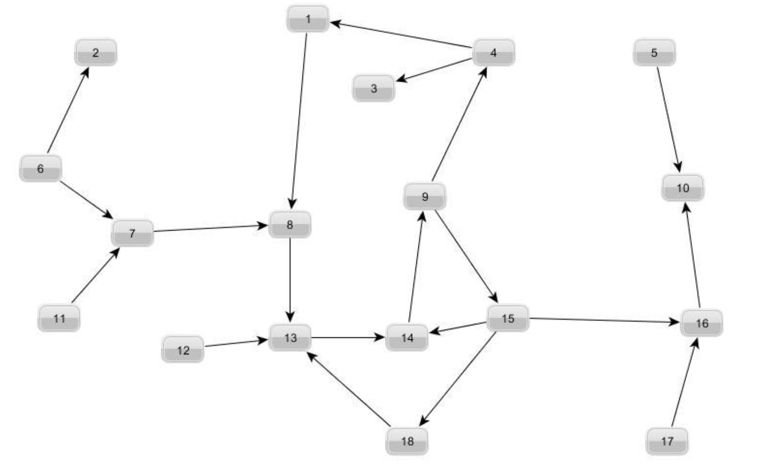
Figure 1: En web-graf.
I denne oppgaven skal vi se på web-grafen som er vist i Figur 1.
- Hvilken mengde av noder lager den største sterkt forbundete komponenten (strongly connected component, SCC)? Hvilke noder er med i IN-mengden og hvilke noder er med i UT-mengde? Hva er tentaklene (tendrils) i grafen?
Mengden av noder som lager den største sterkt forbundete komponenten består av {1, 4 ,8 ,9 13, 14, 15, 18}
Nodene som er i INN-mengden er nodene {6, 7 ,11, 12}
Nodene som er i UT-mengden er nodene {16, 10, 3}
Tentakel nodene består av {2, 5, 17}

- (a) Finn en kant i grafen som du kan sette inn eller fjerne for å øke størrelse på største SCC.
Vi kan legge til en kant mellom node 7 og 1 for å øke størrelsen på SCC.
  - Finn en kant som du kan sette inn eller fjerne for å øke størrelsen på INN-mengden.
Vi kan legge til en kant mellom 2 og 8 for å øke størrelsen på INN-mengden.
  - Finn en kant som du kan sette inn eller fjerne for å øke størrelsen på UT-mengden.
Vi kan legge til en kant mellom 15 og 5 for å øke størrelsen på UT-mengden.
- I denne oppgaven trenger du ikke tegne opp hele grafen, men beskrive den med ord eller vise med eksempler.
  - Beskriv et eksempel på en graf der man kan redusere størrelsen på den største SCCen med minst 1000 noder ved å fjerne en enkelt kant.
Hvis vi har en SCC hvor alle nodene er sekvensielt koblet sammen (litt som en kjetting). Da vil vi kunne kutte en av kantene for å bryte hele SCC-en.

  - Beskriv et eksempel på en graf der man kan redusere størrelsen på UT-mengden med minst 1000 noder ved å legge til en enkelt kant.
Hvis vi har en SCC og en mengde med 1000 ut noder hvor siste noden ikke peker på noe. Om vi nå kobler den siste noden til SCC-en vil alle de tidligere ut nodene ikke kvalifisere som ut noder lenger.

2 Link analysis
- Oppgave 14.7.2 i boka.
- Runde 1:
Autoritet: A = 1,B = 1, C = 3
Hub: D = 1, E = 1, F = 3, G = 3, H= 3
Runde 2:
Autoritet: A= 1, B= 1, C= 9
Hub: D= 1, E= 1, F= 9, G= 9, H= 9
Normalisering:
Autoritet(sum)= 11
Hub(sum)= 29
Svar: C får høyest autoritet: 9/11. F, G og H får høyest hubscore: 9/29
- Ny kant lagt til:
Autoritet: A = 1,B = 1, C = 4
Hub: D = 1, E = 5, F = 4, G = 4, H= 4
Runde 2:
Autoritet: A= 1, B= 5, C= 17
Hub: D= 1, E= 22, F= 17, G= 17, H= 17
Normalisering:
Autoritet(sum)= 23
Hub(sub)=74
Svar: C får enda høyere autoritet med 17/23. E får høyest hub med 22/74.
- B får mye høyere autoritetscore enn A i oppgave b) fordi E nå har en høyere hubscore.

- Oppgave 14.7.3 i boka.
- Runde 1:
Autoritet: A = 3, B = 2
Hub: C = 3, D= 3, E=5, F=2
Runde 2:
Autoritet: A = 11, B = 7
Hub: C = 11, D= 11, E=18, F=7
Sum(a) = 18
Sum(h) = 47
A har høyest autoritet med 11/18, E har høyest hubscore med 18/47.
- I alternativ 1 får vi to nye noder X, Y. Disse er ikke koblet sammen til de andre nodene på noe hvis, som betyr at resten av grafen har samme struktur. Den eneste endringen er at normaliseringen blir annerledes da summen av autoritetscoren øker. A = 11/19, B=7/19, X= 1/19.
I alternativ 2 får vi to nye kanter fra Y, noe som forsterkter hub verdien kraftig. Etter to runder vil da autoritetscoren til X stige, men det vil også summen av autoritet. X ender på 8/49, som er mye høyere autoritet enn i alternativ 1. Mye pga. Tilbakevirkningskraften til Y med flere kanter.
- Siden A uansett vil være størst her, kan vi bruke den til å gjøre X ant best. Vi tilføyer nodene X, Y, Z hvorav Y og Z begge peker til X og A. Dette gjør Y og Z veldig sterke, og det fører til at X vil få bedre autoritet. Etter to runder og normalisering vil det da se slik ut på autoritetspallen:
A = 31/54, X= 14/54 og B = 9/54

- Er pagerank-verdiene i Figur 2 likevektsverdier? (Grunngi svaret).
Ja, fordi hver nodes pagerank er lik summen av bidragene den får fra nodene som peker på den.
- Er pagerank-verdiene i Figur 3 likevektsverdier? (Grunngi svaret).
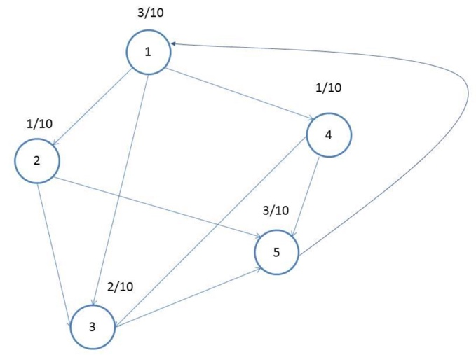
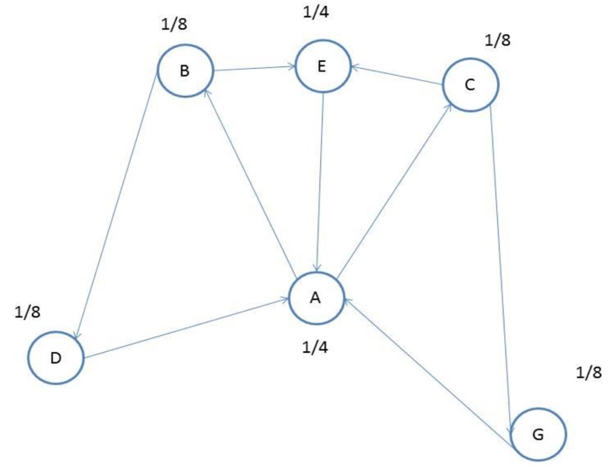
Nei, ikke alle er likevektsverdier. Dette fordi flere noder ikke oppfyller likevekten. For eksempel A mottar 1/4 + 1/8 + 1/8 som tilsvarer ½, ikke ¼ som figuren viser.
Figure 2(venstre): En web-graf med pagerank-verdier. Figure 3(høyre): En web-graf med pagerank-verdier.

3 Voting
- Three friends are voting on four alternatives. The group ranking will be determined using an elimination tournament based on majority voting (i.e., the alternatives are compared pairwise using majority voting, and the loser is eliminated). You learn that their preferences are as follows, and that they will vote sincerely (i.e., that their votes are equal to their preferences):
Movie ≻_{Ann} Dinner ≻_{Ann} Playstation ≻_{Ann} Walk
Dinner ≻_{Bob} Playstation ≻_{Bob} Walk ≻_{Bob} Movie
Playstation ≻_{Cath} Walk ≻_{Cath} Movie ≻_{Cath} Dinner
You want the alternative Walk to appear first in the group ranking. Design an elimination tournament that will achieve this.
Dette går hvis vi for eksempel bruker denne rekkefølgen:
D vs P = D vinner
D vs M = M vinner
M vs W = Walk vinner og står igjen til slutt
- You are one of three friends voting on four alternatives. The group ranking will be determined using Borda count. You learn that your friends’ preferences are as follows, and that they will vote sincerely (i.e., that their votes are equal to their preferences):
Movie ≻_{Bob} Playstation ≻_{Bob} Dinner ≻_{Bob} Walk
Dinner ≻_{Cath} Playstation ≻_{Cath} Walk ≻_{Cath} Movie
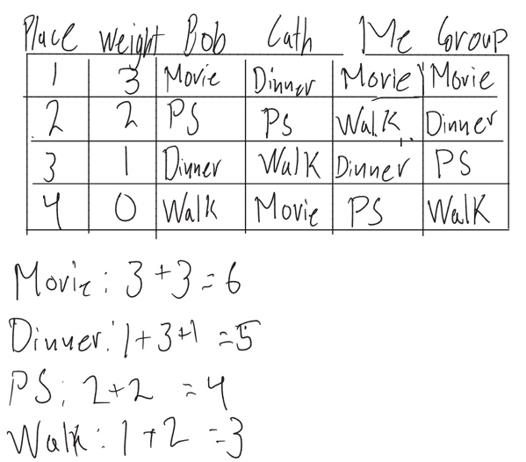
You want the alternative Movie to appear first in the group ranking. Construct a ranking of the alternatives for your own vote that you can use to achieve that.

- Find an ordering of the alternatives that shows that the following collection of preferences are single-peaked:
Movie ≻_{Ann} Dinner ≻_{Ann} Playstation ≻_{Ann} Walk ≻_{Ann} Chinese
Walk ≻_{Bob} Movie ≻_{Bob} Dinner ≻_{Bob} Playstation ≻_{Bob} Chinese
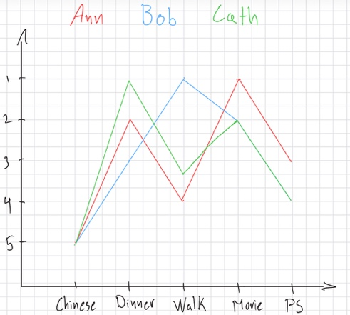
Dinner ≻_{Cath} Movie ≻_{Cath} Walk ≻_{Cath} Playstation ≻_{Cath} Chinese

4 Power Laws
Oppgave 18.8.1 fra boka.
Hvis en nyhetsnettside legger til en teller på antall trykk på artikler, vil beslutningene til nye lesere ikke være uavhengige (normalfordeling), men korrelerte. Det skaper en rik-blir-rikere situasjon der noen artikler får eksponensielt flere klikk, altså at noen artikler får ekstremt mange visninger mens de fleste får få. Dette gjør popularitetsfordelingen mer lik en power law.

5 Cascading
- Oppgave 19.8.3 fra boka.
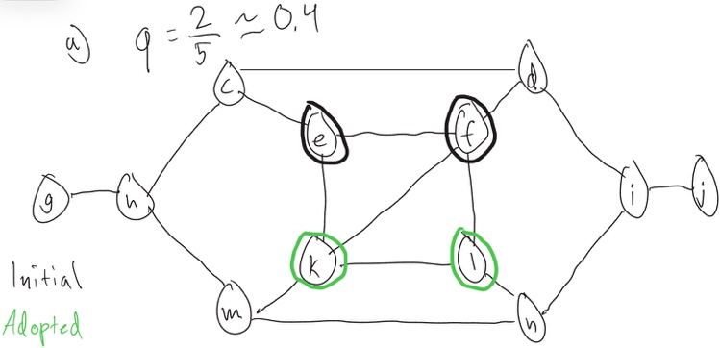
- k og l blir adoptert, ingen fler.
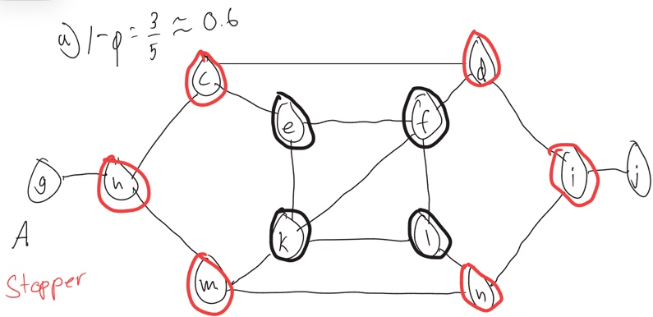
- {c, d, i, n, m, h} stopper A fra å spre seg til alle nodene.
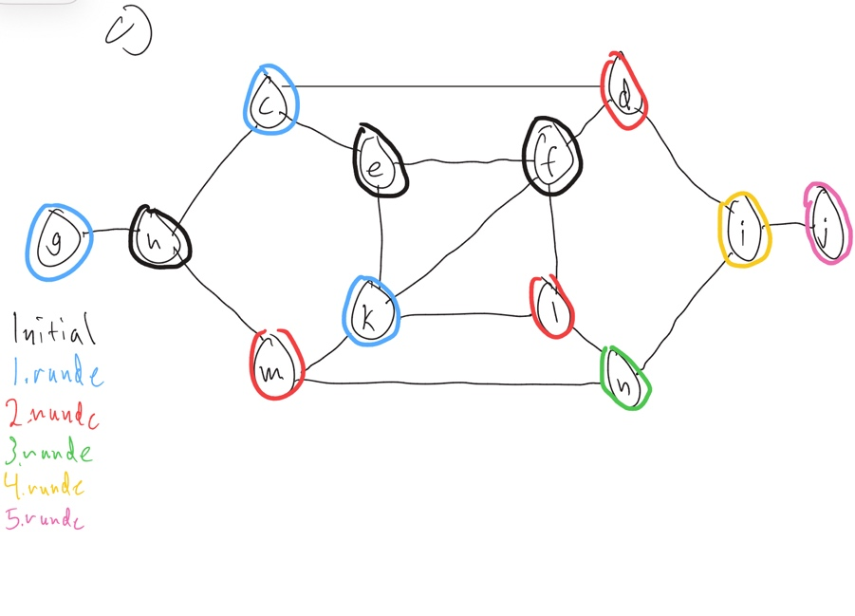
- Hvis vi skulle lagt til en node i initial adopters som har en kant til e eller f, vil det ikke være mulig å skape en kaskade. Oppgaven sier derimot ingenting om dette og det er derfor mulig å gjøre enten h eller i om til initial adopter å få en full kaskade. Her er et eksempel med h:
- Oppgave 19.8.4 fra boka.
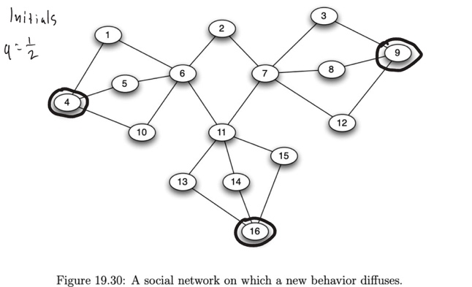
- 4, 9 og 16.
- Det går også an å bruke 6, 7 og 11 som initiale adopters, det viktigste er at vi har en node som er koblet til hvert sitt cluster da vi har 3 clustere med høy tetthet.
- {4, 1, 6, 5, 10}, {11, 13, 14, 15, 16} og {9, 8, 7, 12, 3}.
- Hver av de 3 klyngene har tetthet >1/2. Ingen av nodene i et slikt cluster vil bytte med mindre en av naboene i samme cluster adopter først. Clusterene er for sterke selvstendig og det er derfor nødvendig med en initial adopter i hvert av clusterene for å få en full kaskade. Hvis vi bare hadde hatt to initial adopters ville det ene clusteret ikke adoptert.

